### - Nome do Caso de UsoHST076 - Analisar Denúncia

<Nome do Produto>Sistema Processo Eleitoral

<Nome do cliente>CAU

**Revisões do Documento**

|  |  |  |  |
| --- | --- | --- | --- |
| **Revisão** | **Data** | **Lista de Autores** | **Observações** |
| 1.0 | 11/02/2020 | Diego R Rocha | Criação. |
| 1.1 | 02/03/2020 | Diego R Rocha | Atualização. Criação das atividades 4.4 e 4.5 para atender aos tipos de encaminhamento. |

**Sumário**

HST-076 – Analisar Denúncia 4

COMO Relator 4

QUERO analisar a denúncia 4

PARA pedir produção de provas ao denunciado e/ou denunciante ou informar um impedimento ou suspeição na relatoria da denúncia 4

PROTÓTIPO 4

CRITÉRIOS DE ACEITE 5

MENSAGENS 7

INFORMAÇÕES COMPLEMENTARES 7

# HST-076 – Analisar Denúncia

## COMO Relator

## QUERO analisar a denúncia

## PARA pedir produção de provas ao denunciado e/ou denunciante ou informar um impedimento ou suspeição na relatoria da denúncia

## PROTÓTIPO

1. Analisar Denúncia – Encaminhamento: Impedimento ou Suspeição:

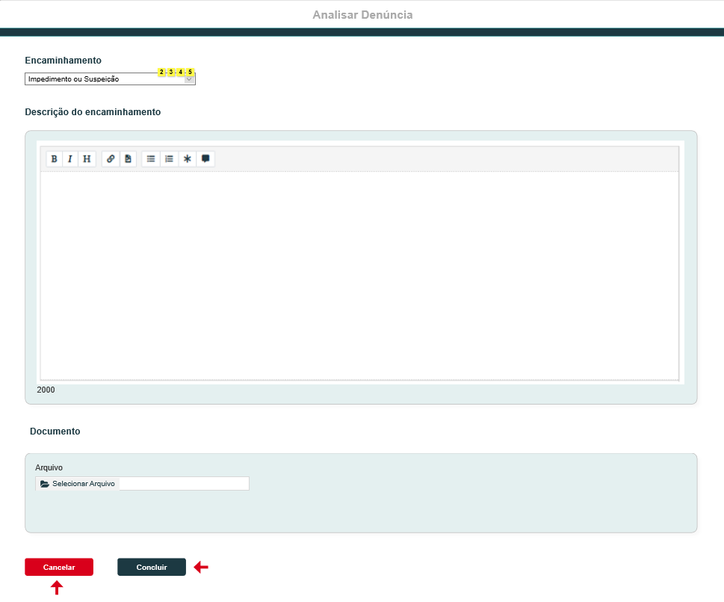

1. Analisar Denúncia – Encaminhamento: Produção de Provas.

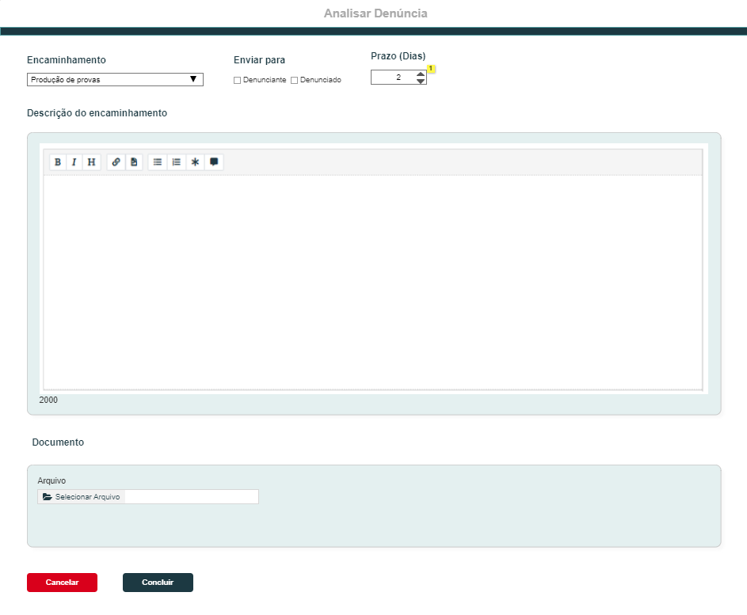

|  |  |  |  |  |  |  |  |  |  |
| --- | --- | --- | --- | --- | --- | --- | --- | --- | --- |
| Analisar Denúncia | | | | | | | | | |
| **ID** | **Nome** | | **Descrição** | **Tipo** | | **Valores Válidos** | | **Formato** | **Restrições** |
|  | Encaminhamento | | Tipo de encaminhamento | Combobox | | Produção de provas, Impedimento ou Suspeição | | - | * Caso o tipo seja “Impedimento ou Suspeição”, exibe o formulário **P01**; * Caso o tipo seja “Produção de provas”, exibe o formulário **P02**; * Campo obrigatório. |
|  | Enviar para | | Destinatários que precisarão produzir provas para continuidade do processo | Checkbox – seleção múltipla | | Denunciante, Denunciado | | - | * Campo obrigatório; * Campo habilitado somente se a opção “Produção de provas” for selecionada no campo “Encaminhamento”. Caso contrário fica oculto em tela; * Caso o tipo de denúncia seja “Outros”, a opção “Denunciado” fica desabilitada, mas a “Denunciante” selecionada por padrão. |
|  | Prazo (Dias) | | Prazo para produção de provas | Texto | | Numérico | | - | * Campo habilitado somente se a opção “Produção de provas” for selecionada no campo “Encaminhamento”. Caso contrário fica oculto em tela. * Por padrão exibe o valor “2”; * Permite que o usuário aumente ou diminua o valor numérico; * Caso o valor seja “1”, então o sistema desabilita a ação “Diminuir” do campo. |
|  | Descrição do encaminhamento | | Descreve o encaminhamento | Texto | | Texto | | - | * Campo obrigatório; * Tamanho: 2000 caracteres; * Exibe os componentes de edição de texto padrão do sistema; |
|  | Arquivo | |  |  | |  | | PDF,  ZIP,  RAR, DOC,  DOCX, XLS, XLSX, MP4, AVI, WMV,  MP3,  WAV,  JPG, JPEG, PNG | * Tamanho: 25 MB por arquivo; * Limite de até 5 arquivos; * Após o usuário realizar a seleção do arquivo, o sistema deverá exibir a mensagem de upload em execução, indicando o valor de “0%” a “100%” ao lado do arquivo. |
| **Comandos** | | | | | | | | | |
| **Nome** | | **Descrição** | | | **Tipo** | | **Regras** | | |
| Concluir | | Cadastra a defesa | | | Botão | | 1. Ao concluir o sistema salva os dados e exibe a mensagem ME02; 2. Caso exista campo obrigatório vazio, o sistema impede o cadastro e exibe a mensagem ME03; 3. Verificar regras gerais. | | |
| Selecionar Arquivo | | Realiza o upload de arquivos a partir do dispositivo local. | | | Botão | | 1. Caso o arquivo selecionado possua o tamanho ou formato inválido, então o sistema exibe a mensagem **ME01**; 2. O sistema deve limitar até 5 arquivos. Caso já existam 5 arquivos, então esta ação fica desabilitada. | | |
| Informativo de documentos | | Ícone informativo na seção “Documentos” | | | Ícone | | 1. Ao posicionar o cursor sobre o ícone, então exibe a legenda: São permitidos até 5 arquivos de 25 MB nos formatos: pdf, zip, rar, doc, docx, xls, xlsx, mp4, avi, wmv, mp3, wav, jpg, jpeg ou png. | | |
| Excluir Arquivo | | Exclui o arquivo | | | Botão | | 1. N/A | | |
| Cancelar | | Cancela a operação | | | Botão | | 1. N/A | | |

## CRITÉRIOS DE ACEITE

1. **Premissa:** 
   1. Somente o relator atual da denúncia pode acessar o formulário “Analisar Denúncia”. Caso o usuário seja um antigo relator ou outro usuário a ação fica oculta e desabilitada;
   2. A ação “Analisar Denúncia” deve ser disponibilizada no formulário da história Eleitoral_HST070_Aba_Defesa_Denuncia porque só é possível que o relator prossiga com a análise quando o sistema confirma se a denúncia possui ou não uma defesa;
   3. A ação “Analisar Denúncia” só deve estar habilitada para denúncia com status “Em relatoria”, caso contrário a ação fica oculta e desabilitada;
      1. Caso a denúncia possua defesa, ou o prazo de defesa tenha encerrado, então “Analisar Denúncia” deve estar habilitada, caso contrário a ação fica oculta e desabilitada;
      2. Caso exista encaminhamento do tipo “Impedimento ou Suspeição” com status “Pendente” para a denúncia, então a ação “Analisar Denúncia” fica oculta e desabilitada.
2. **Regras Gerais:**
   1. O usuário aciona “**Analisar Denúncia**” a partir do formulário Eleitoral_HST070_Aba_Defesa_Denuncia, então o sistema exibe **P01**;
   2. **Caso o tipo de encaminhamento seja “Produção de provas”, o sistema realiza as seguintes ações quando o usuário acionar “Concluir”:**
      1. Inclui o encaminhamento com os dados informados e os seguintes dados:
         * + Gerar um número sequencial para o encaminhamento (Ex: 01, 02);
           + Data e hora do encaminhamento;
           + Registra o Relator;
           + Registra o valor “Pendente” para o campo “Status” do encaminhamento;
           + Destinatário do encaminhamento. Caso a produção de provas tenha sido solicitada para o denunciante, então vincula o usuário que cadastrou a denúncia como destinatário. Caso tenha sido solicitada para o denunciado, vincula o membro de chapa ou membro de comissão como destinatário. Caso o denunciado seja uma chapa, então vincula a chapa como destinatário.
      2. Registra os dados para histórico da denúncia: Usuário, Data/Hora, Ação: <Tipo de encaminhamento>;
      3. Caso o campo “Enviar para” possua os valores “Denunciante” e “Denunciado” selecionados, então o sistema duplica o encaminhamento diferenciando somente o destinatário;
      4. Caso o destinatário seja o denunciante e já exista um encaminhamento “Produção de provas” pendente para ele na mesma denúncia, então o sistema impede o cadastro e exibe a mensagem **ME04**;
      5. Caso o destinatário seja o denunciado e já exista um encaminhamento “Produção de provas” pendente para ele na mesma denúncia, então o sistema impede o cadastro e exibe a mensagem **ME04**.
      6. **Regras de envio de e-mail para o encaminhamento “Produção de provas”**. O sistema verifica a parametrização de e-mails para a atividade secundária “4.4 Produção de Provas” no processo eleitoral de referência em:
         * + **Registro 01**: Envia e-mail para o relator atual da denúncia.
           + **Registro 02**: Envia e-mail para o denunciante;
           + **Registro 03**: Envia e-mail para o denunciado ou, em caso de chapa, aos responsáveis da chapa denunciada (Exceto denúncia tipo “Outros”).
   3. **Caso o tipo de encaminhamento seja “Impedimento ou Suspeição”, o sistema realiza as seguintes ações quando o usuário acionar “Concluir”:**
      1. Inclui o encaminhamento com os dados informados e os seguintes dados:
         * + Gerar um número sequencial para o encaminhamento (Ex: 01, 02);
           + Data e hora do encaminhamento;
           + Registra o relator;
           + Valor “Pendente” para o campo “Status” do encaminhamento do parecer.
      2. Registra os dados para histórico da denúncia: Usuário, Data/Hora, Ação: <Tipo encaminhamento>.
      3. **Regras de envio de e-mail para o encaminhamento “Impedimento ou Suspeição”**. O sistema verifica a parametrização de e-mails para a atividade secundária “4.5 Impedimento ou Suspeição” no processo eleitoral de referência em:
         * + **Registro 01**: Envia e-mail para o relator atual da denúncia;
           + **Registro 02**: Envia e-mail para o denunciante;
           + **Registro 03**: Envia e-mail para o denunciado ou, em caso de chapa, aos responsáveis da chapa denunciada.
           + **Registro 04**: Envia e-mail ao coordenador CE da respectiva UF. Caso a denúncia seja de IES ou CEN, envia e-mail ao coordenador CEN.
   4. **Nos e-mails enviados após cadastrar a defesa o sistema deve exibir os seguintes campos de acordo com o tipo da denúncia:**
      1. Caso o tipo de denúncia seja “**Membro de Chapa**”:

Protocolo: (Número Denúncia);

Processo Eleitoral: (Ano);

Tipo de denúncia:;

Nome do Denunciado:;

Nº Chapa:;

UF: (UF da Chapa ou IES);

Tipo de encaminhamento;

Descrição do encaminhamento.

* + 1. Caso o tipo de denúncia seja “**Chapa**”:

Protocolo: (Número Denúncia);

Processo Eleitoral: (Ano);

Tipo de denúncia:;

Nº Chapa:;

UF: (UF da Chapa ou IES);

Tipo de encaminhamento;

Descrição do encaminhamento.

* + 1. Caso o tipo de denúncia seja “**Membro de Comissão**”:

Protocolo: (Número Denúncia);

Processo Eleitoral: (Ano);

Tipo de denúncia:;

Nome do Denunciado:;

UF: (UF do denunciado);

Tipo de encaminhamento;

Descrição do encaminhamento.

* + 1. Caso o tipo de denúncia seja “**Outros**”:

Protocolo: (Número Denúncia);

Processo Eleitoral: (Ano);

Tipo de denúncia:;

UF: (UF da denúncia);

Tipo encaminhamento;

Descrição do encaminhamento.

## MENSAGENS

|  |  |  |  |
| --- | --- | --- | --- |
| **Mensagens** | | | |
| **ID** | **Descrição** | **Tipo** | **Ações** |
|  | Arquivo inválido. | Alerta |  |
|  | Prezado(a), dados cadastrados com êxito para a denúncia nº <99999>. |  | Ok |
|  | Campo de preenchimento obrigatório. | Alerta |  |
|  | Prezado(a), existem pendências na produção de provas do(s) destinatário(s) que impedem o cadastro. | Alerta | Ok |

## INFORMAÇÕES COMPLEMENTARES

N/A